Chusty do wiązania w kratkę - praktyczne i wygodne rozwiązanie
Bezpieczeństwo i zdrowie dziecka to priorytet każdego rodzica. W pierwszych dniach i tygodniach życia malucha niezwykle ważne jest zapewnienie mu bliskości i komfortowych warunków. Żeby mieć z nim stały i bezpośredni kontakt, wielu rodziców decyduje się na zakup chusty do wiązania w kratkę.

Czym są chusty do wiązania w kratkę?
W ostatnim czasie niezwykle popularne stały się chusty do wiązania. Występujące w różnych stylach, w kratkę, w paski, groszki, okazały się świetną alternatywą dla wózków i tradycyjnych nosidełek. Są wygodnym rozwiązaniem zarówno dla rodzica, jak i dziecka. Zapewniają maluchom komfortową pozycję i nie ograniczają ich ruchów.
Chusty do wiązania w kratkę - komfort i bezpieczeństwo
Decydując się na zakup chusty do wiązania w kratkę ważne jest, aby wybierać produkty tworzone z dobrej jakości materiałów. Dziecko nie może być narażona na otarcia, czy oparzenia, dlatego należy dokładnie sprawdzić chustę przed użyciem. Zazwyczaj najlepiej sprawdzają się bawełniane i tkane modele. Ponadto, dobrze dobra chusta to także gwarancja kształtowania prawidłowej postawy dziecka.

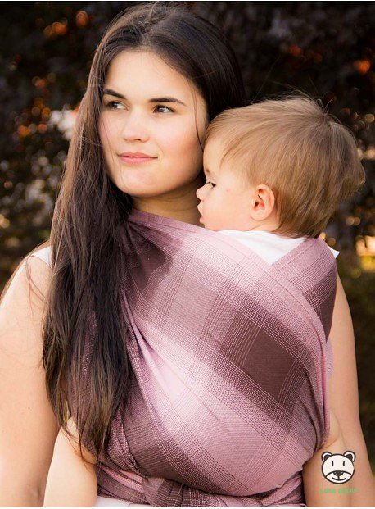
Jak zakładać chusty?
Chusty do noszenia powinny być dobierane w zależności od tego, jaki rozmiar ciuchów nosi rodzic. Ważne jest, aby przestrzegać tej zasady, ponieważ gwarantuje to komfort dla dziecka, jak i osoby noszącej. Chusty do wiązania w kratkę można nosić na wiele różnych sposobów. W czasie zakupów powinniśmy otrzymać instrukcję oraz wytyczne na temat tego, jak prać chustę.
https://lunadream.pl/34-chusty-w-krate

